美美的丝带玫瑰
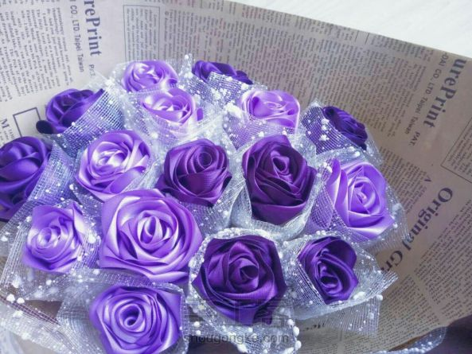
丝带的颜色丰富多彩，用不同颜色的丝带，你可以让玫瑰永远绽放！
主要材料：
丝带、铁丝
所需工具：
剪刀、尺子、打火机、双面胶

制作步骤：
第1步准备所需材料
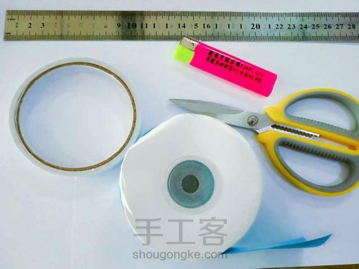
第2步剪丝带9厘米
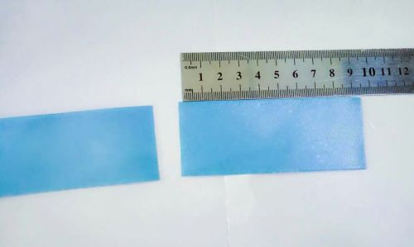

第3步共剪13段
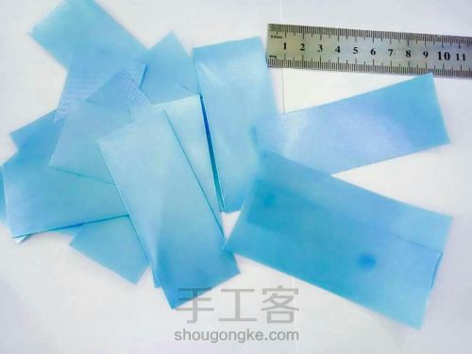
第4步按图折好，用打火机烧边
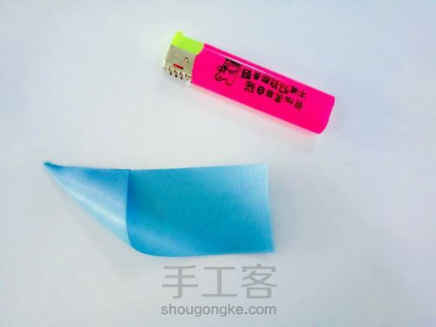

第5步按图折叠，打火机烧边
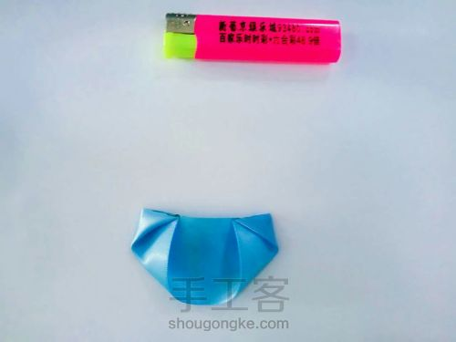
第6步13花瓣个完成
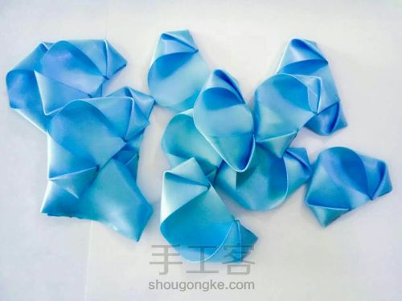
第7步花瓣一边贴双面胶，13个花瓣依次贴完
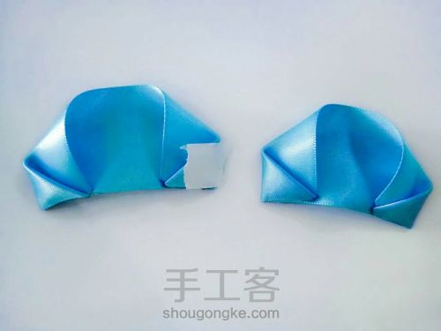
第8步13个花瓣贴完了，连成一条
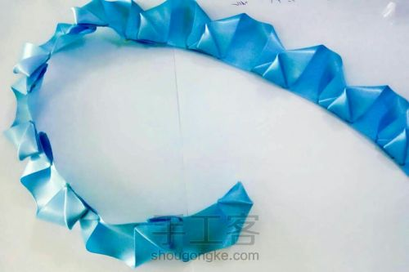

第9步准备铁丝一根，竹签也可
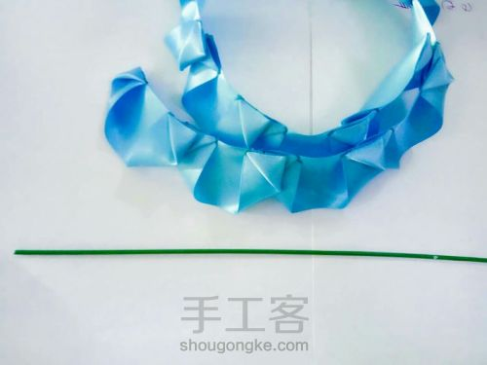
第10步铁丝贴双面胶
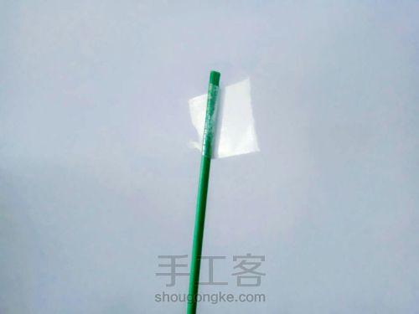

第11步花瓣围着铁丝一层层转着贴
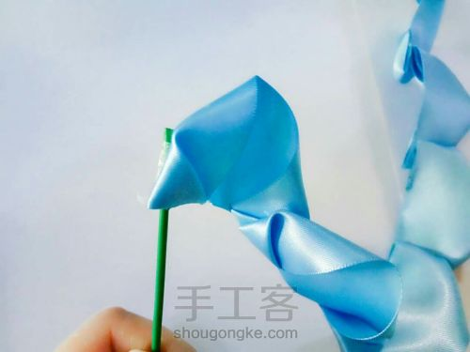
第12步适当调整花瓣方向
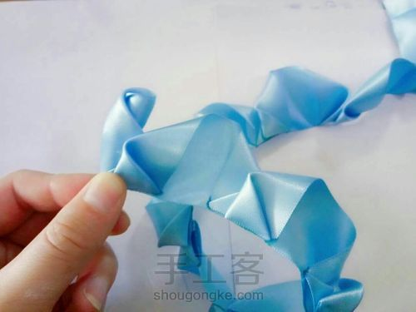

第13步一朵永生玫瑰花完成了
